INDICAÇÃO nº 1056/2021
Súmula: Solicita providências do Executivo junto a Secretaria Municipal de Infraestrutura e Serviços Urbanos, aos cuidados do Sr. Marcos de Oliveira Anjos para que realize a colocação de alambrados ou um muro de arrimo da Rua Rio Branquenses alt. 309 - Parque Suburbano, neste município.
INDICO à Mesa, na forma regimental vigente, que seja oficiado ao Excelentíssimo Igor Soares Prefeito Municipal, junto a Secretaria de Infraestrutura e Serviços Urbanos, para que realize a colocação de alambrados ou um muro de arrimo na Rua Rio Branquenses alt. 309 - Parque Suburbano, neste município. Seguem fotos.
JUSTIFICATIVA
Senhor Presidente,
Senhores Vereadores,
Senhoras Vereadoras.
Tendo em vista que cabe aos Vereadores, dentro da função de assessoramento, apresentar sugestões junto aos órgãos da Administração Pública, que visem trazer melhorias a nossa comunidade em todos os seus aspectos com a finalidade de representarmos dignamente os anseios de nossos munícipes.
Busco nesta indicação a colocação do referido muro ou alambrado para evitarmos acidentes no local, pois tenho relato dos moradores que acontecem vários acidentes no local, crianças acabam caindo, veículos também já tiveram danos causados pelo declive da rua.
Sem mais para o momento, renovo protestos da mais elevada estima e distinta consideração.
Sala das Sessões Bemvindo Moreira Nery, 26 de fevereiro de 2021.
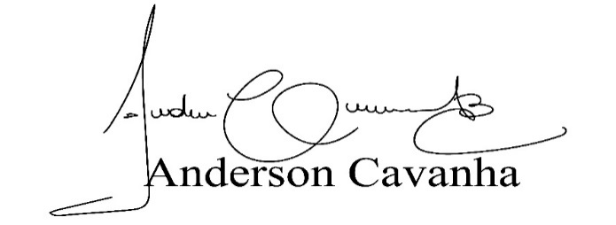
(Bruxão Cavanha – PL)
Vereador
